PROPUESTA DEL PROYECTO

CFGS Desarrollo de Aplicaciones Multiplataforma

Sistema Multiplataforma Seguro de Gestión Clínica

Autor: Pau Sangenis
Tutor: Emilio Saurina
Fecha de entrega: 28/09/2026
Convocatoria: 1s2425
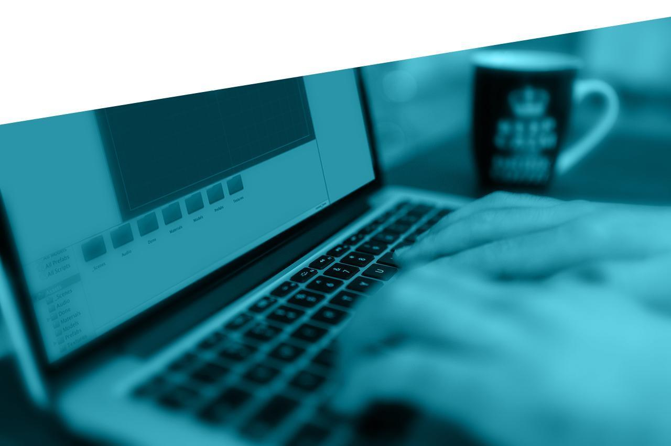

Índice
1. Título, Resumen y objetivos del Proyecto 3
Objetivos Propuestos 3
Aplicación Móvil Android (Personal Médico / Personal Interno): 3
Aplicación de Escritorio (Gestión Administrativa y Recepción): 3
Base de Datos Centralizada, Comunicación y Seguridad: 4
2. Tecnologías y herramientas 4
Para la aplicación de escritorio: 4
Para la aplicación Android: 4
Para la Base de datos: 4
Para la Comunicación, Concurrencia y Seguridad:. 4
Para el Control de Calidad y Versiones:Pruebas: 4
3. Aplicación de las asignaturas al proyecto 5
4. Justificación de la Elección de la Temática 6

Título, Resumen y objetivos del Proyecto
Titulo: MedManager: Sistema Multiplataforma Seguro de Gestión Clínica
El proyecto busca el diseño, desarrollo y despliegue de un ecosistema informático multiplataforma completo. El sistema elimina el uso del papel, agiliza la gestión de citas y expedientes clínicos, y proporciona interfaces adaptadas a los distintos roles de usuario, garantizando en todo momento la sincronización y seguridad de datos en tiempo real.

Objetivos Propuestos
Diseñar, implementar y desplegar un sistema informático multiplataforma centralizado que automatice la gestión asistencial y administrativa de una clínica médica, garantizando la sincronización asíncrona de datos entre entornos móvil y de escritorio con el uso de una base de datos única.

Aplicación Móvil Android (Personal Médico / Personal Interno):
- Autenticación por roles (Médico, Enfermero/a, Técnico).
- Consulta de la agenda diaria de pacientes asignados.
- Registro rápido de observaciones médicas y adición de capturas/firmas.
- Módulo de Lectura QR: Verificación rápida del paciente escaneando su pulsera con la cámara del dispositivo móvil para abrir directamente su ficha o confirmar asistencia en consulta.

Aplicación de Escritorio (Gestión Administrativa y Recepción):
- Autenticación por roles (Médico, Administrativo).
- Gestión (CRUD) de pacientes, facultativos, especialidades y salas.
- Control global del calendario de consultas y facturación básica de servicios.

Base de Datos Centralizada, Comunicación y Seguridad:
- Modelo relacional normalizado con control de integridad referencial.
- Implementar una API REST intermedia (o capa de Sockets) para dar servicio simultaneo a las plataformas usuario sin acceder directamente a la base de datos.
- Garantizar la seguridad mediante la encriptación de datos sensibles y el uso de algoritmos hash para las contraseñas de los usuarios.
- Aplicar programación concurrente y multihilo para evitar bloqueos en las interfaces durante las peticiones de red.

Tecnologías y herramientas

Para la aplicación de escritorio:
- JavaFx
- Eclipse
- Hibernate (ORM)
- Algoritmos hash
- Junit

Para la aplicación Android:
- Android Studio
- Kotlin

Para la Base de datos:
- SQL
- MySQL

Para la Comunicación, Concurrencia y Seguridad:
- Backend/Servicios: Desarrollo de un servidor propio basado en una capa de Sockets TCP/IP en Java para gestionar las peticiones de los usuarios que se puedan hacer simultáneamente sin colapsar la base de datos.
- Seguridad: Librerías criptográficas de Java para aplicar algoritmos hash y cifrado de datos.

Para el Control de Calidad y Versiones:Pruebas:
- JUnit para las pruebas unitarias.
- Repositorio: Git/GitHub para el control de versiones del código fuente.

Aplicación de las asignaturas al proyecto
- Acceso a datos: Utilización de Hibernate (ORM) para la persistencia y el intercambio de información de forma segura con la base de datos central.
- Desarrollo de interfaces: Creación de las vistas gráficas de la aplicación de escritorio destinada a la gestión administrativa utilizando JavaFX.
- Base de datos: Diseño de un modelo relacional normalizado, gestionando el control de integridad referencial y las consultas mediante SQL y MySQL.
- Digitalización: Transformación de los procesos manuales del centro médico, eliminando los documentos físicos e implementando un ecosistema digital y automatizado.
- Programación: Aplicación de las bases de la programación, algoritmos y lógica de negocio para estructurar las diferentes aplicaciones desarrolladas en el proyecto.
- Sistemas informáticos: Definición de la arquitectura cliente-servidor y configuración del entorno para alojar y servir la base de datos centralizada.
- Entornos de desarrollo: Manejo de herramientas como Eclipse y Android Studio, control de versiones del código fuente con Git/GitHub, y ejecución de pruebas unitarias mediante JUnit.
- Lenguaje de marcas y sistemas de gestión: Aplicación de lenguajes de etiquetado (como XML) para el diseño visual de las vistas en Android Studio y la estructuración de la información.
- Sostenibilidad: Reducción drástica del impacto ambiental de la clínica y fomento de la eficiencia mediante la eliminación del uso de papel.
- Programación de servicios y procesos: Diseño e implementación de una arquitectura cliente-servidor mediante una capa de Sockets TCP/IP en Java, gestionando las peticiones de los clientes de forma concurrente mediante programación multihilo y aplicando algoritmos hash para la seguridad de los datos.
- Programación multimedia y dispositivos: Desarrollo de la aplicación móvil nativa con Kotlin e implementación del acceso al hardware del terminal (cámara) para el módulo de lectura de códigos QR.

Justificación de la Elección de la Temática
En el sector sanitario actual, la digitalización eficiente, la centralización de la información y la comunicación ágil entre pacientes, médicos y personal administrativo son factores clave para ofrecer una atención de calidad. Este proyecto aborda esta necesidad desarrollando un ecosistema informático multiplataforma completo, diseñado para modernizar los flujos de trabajo clínicos y agilizar una gestión fácil y eficaz. A través de esta solución, se elimina el uso del papel, se agiliza de forma significativa la gestión de citas y expedientes clínicos, y se facilitan interfaces específicas adaptadas a cada rol de usuario. Además, el sistema garantiza en todo momento la sincronización de la información en tiempo real.

Cronología Prevista

